# 纳新试题

姓名：刘翔宇

**1.安装系统：**

创建不同分区：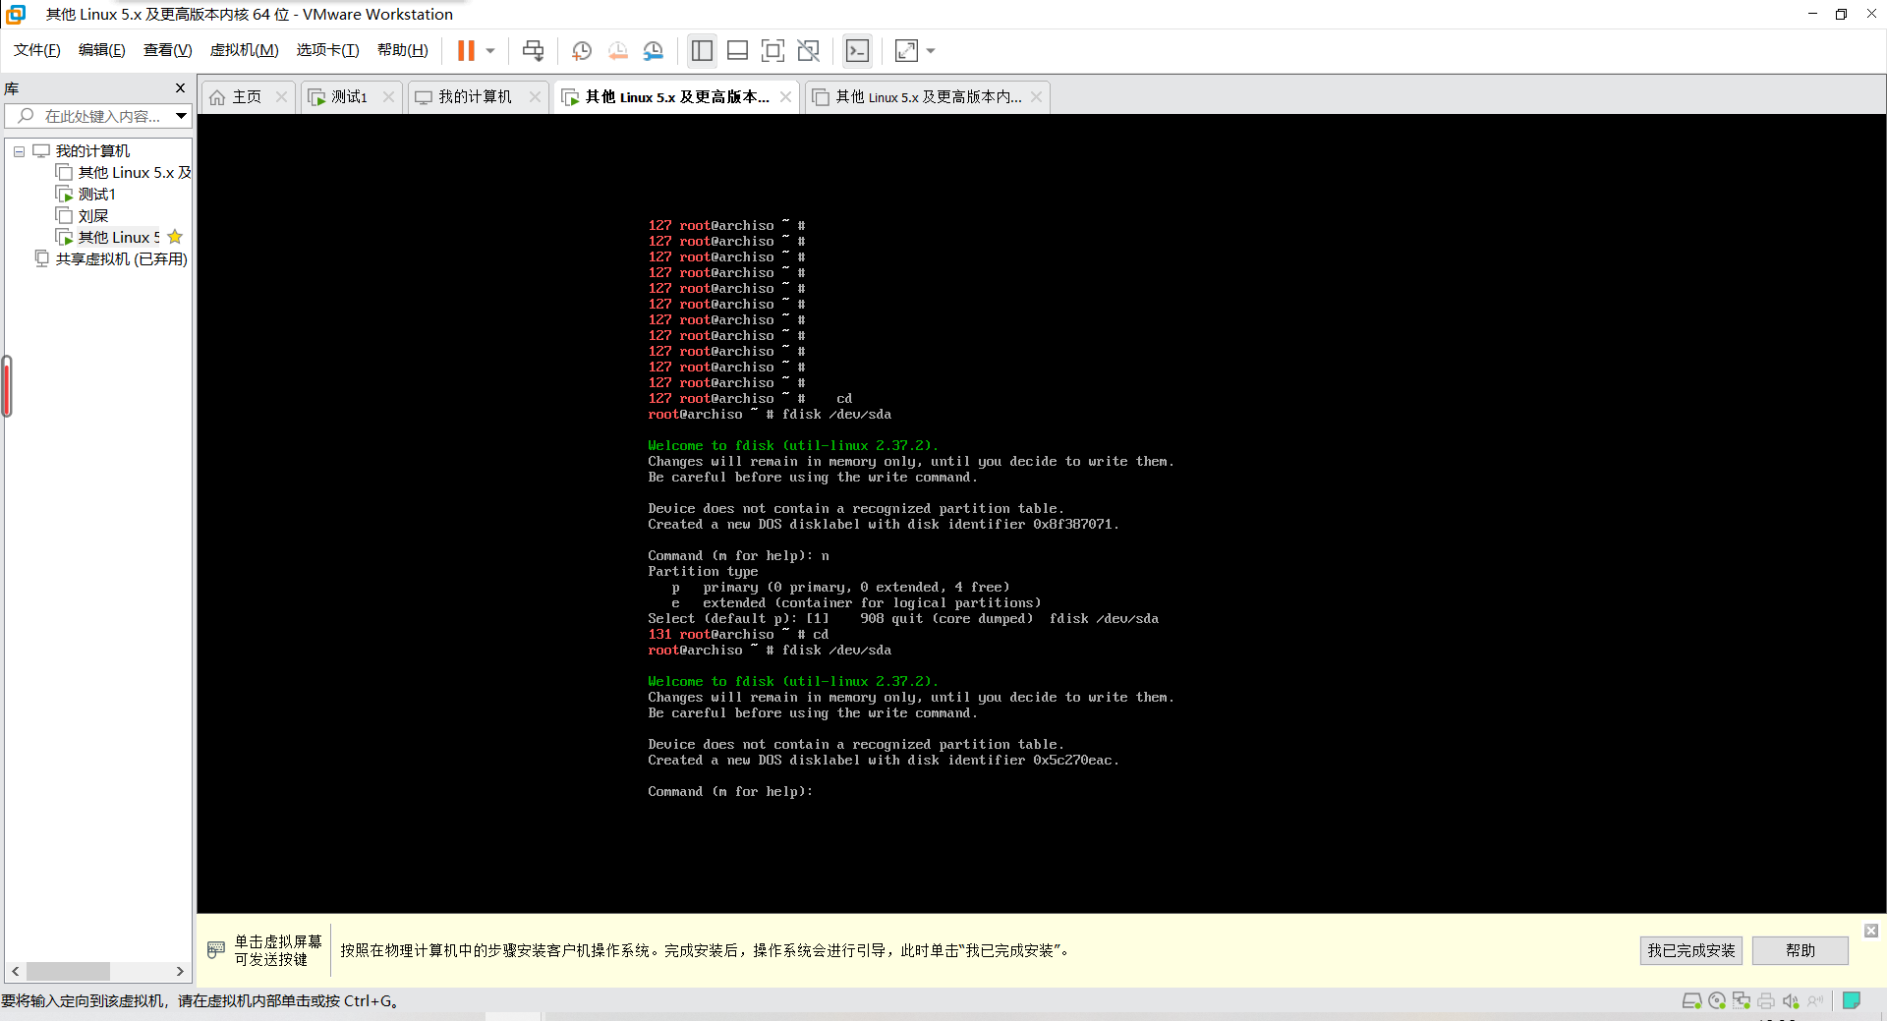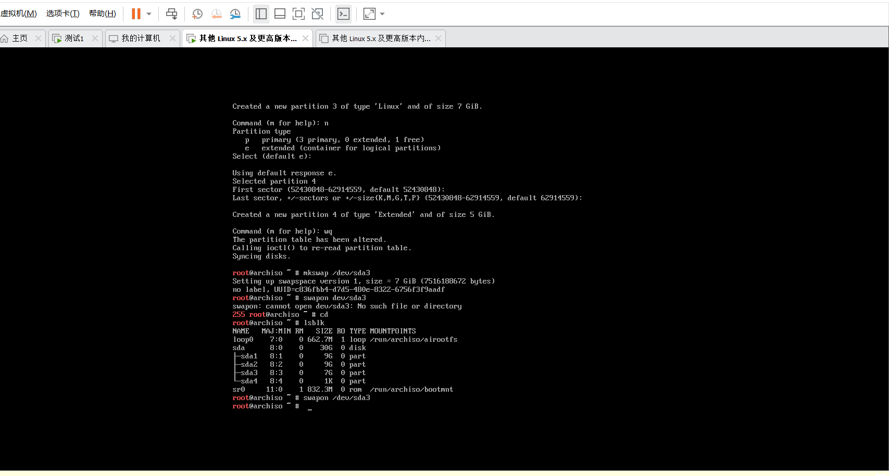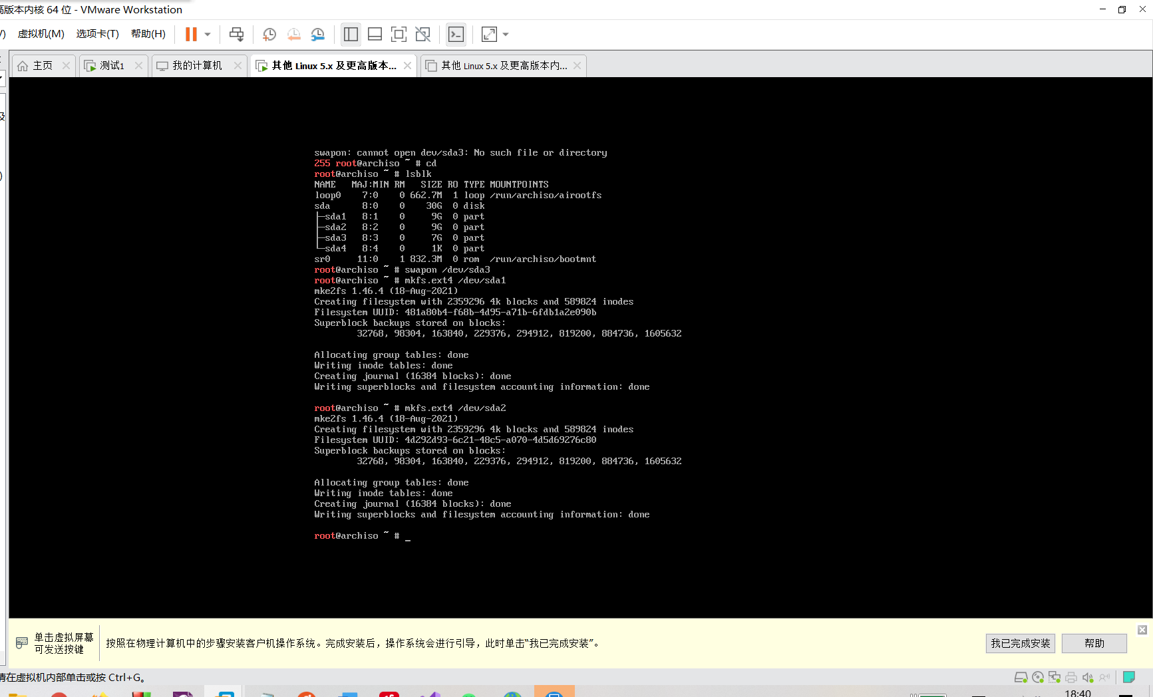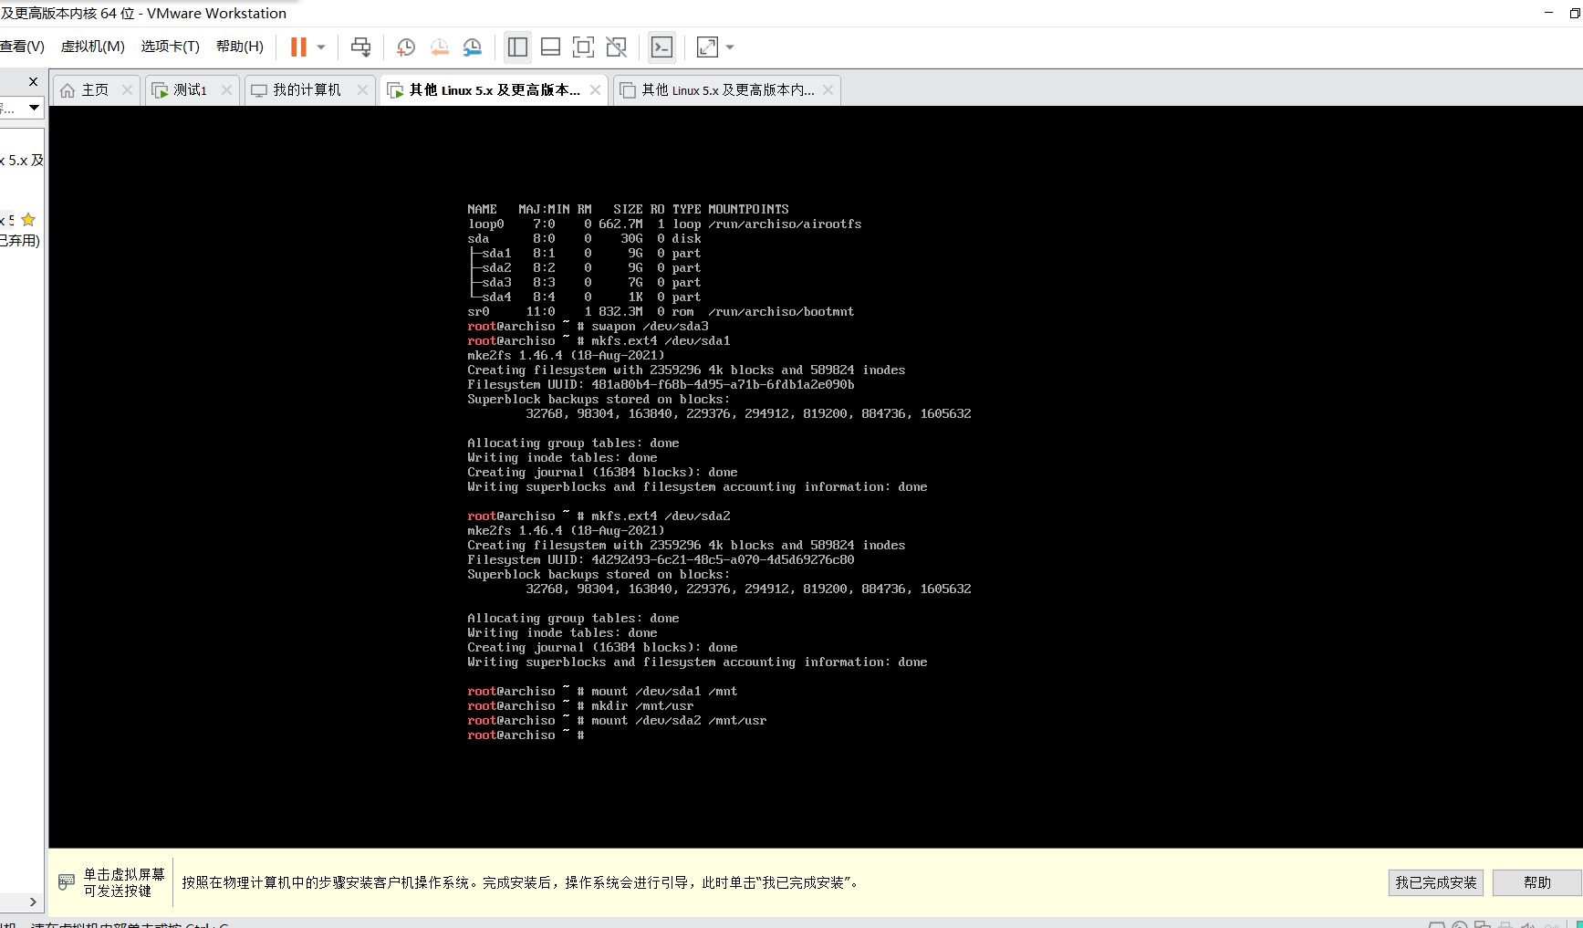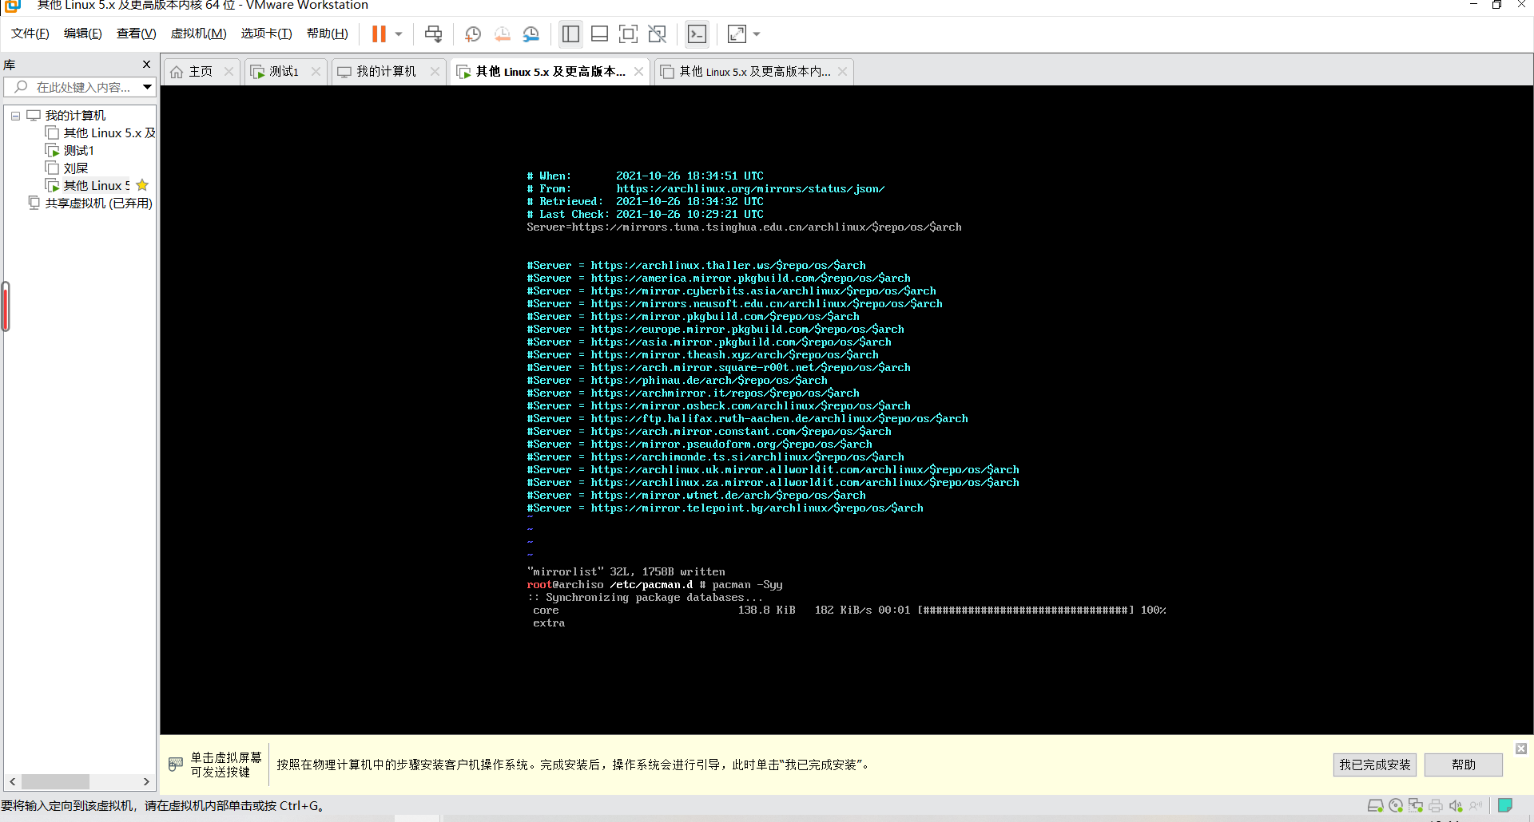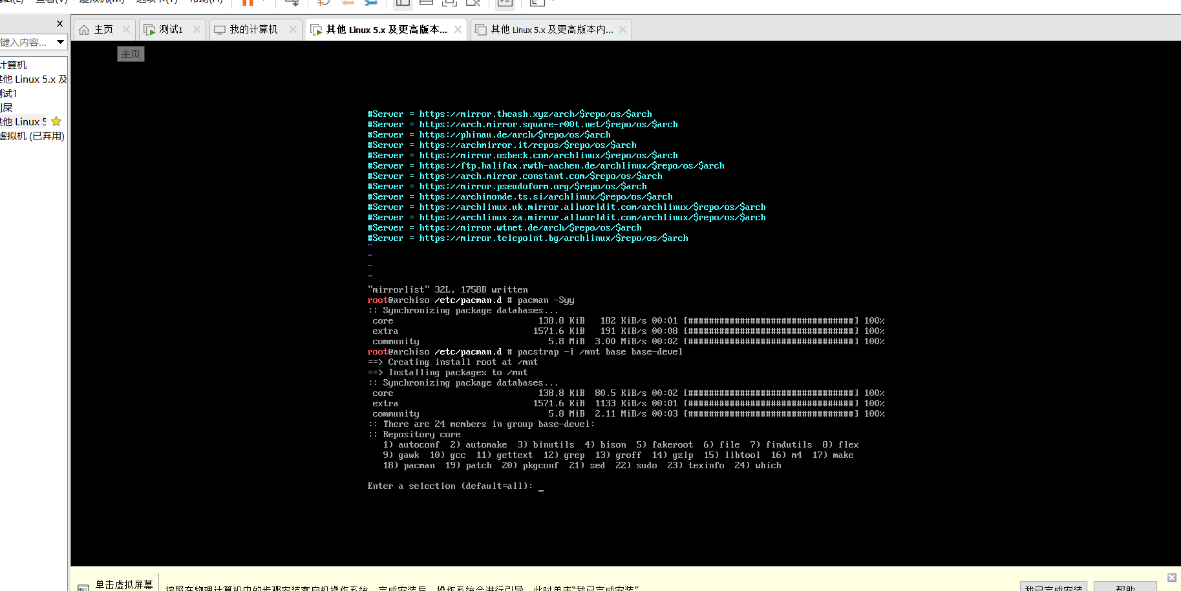

出现了错误，不知道是什么情况，试了很多次都是这样，然后为了能继续做题，就使用了五wsl中的Ubuntu来做。

Master of ssh

**2.连接远程服务器：**

尝试进行服务器连接时一直显示拒绝访问

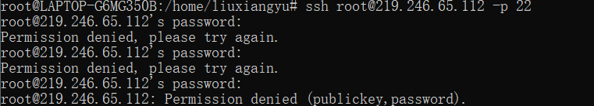

尝试使用window连接服务器，发现也连接不了，暂时不知道是什么原因

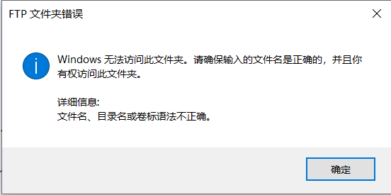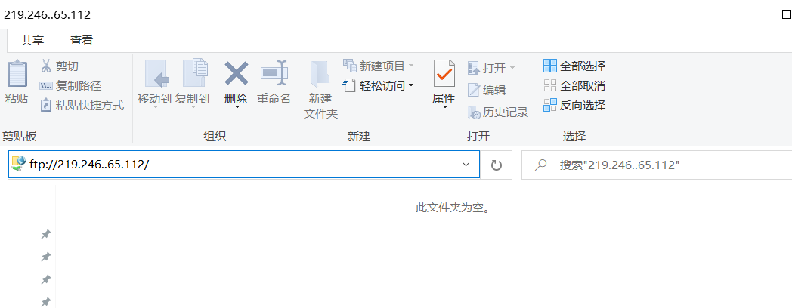

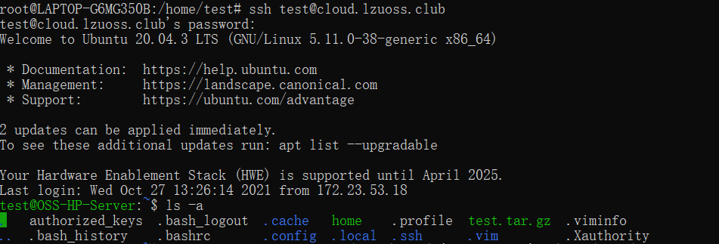

**3.编写shell脚本显示cpu等**

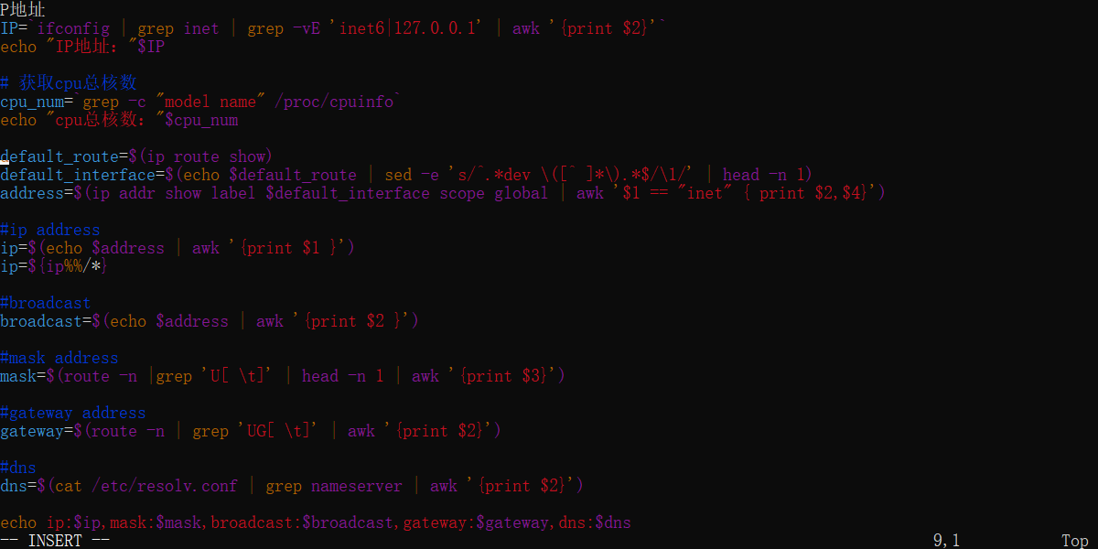

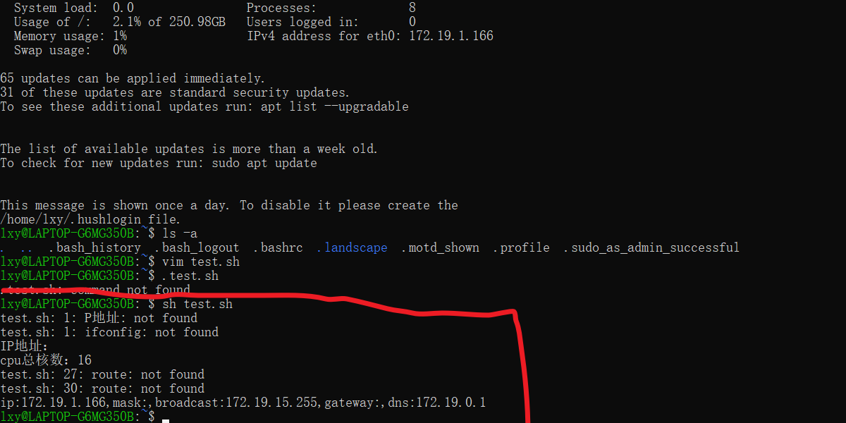

**4．Signal喜欢听的歌**

这个是下载后的压缩文件



解压之后（有一千个目录？？）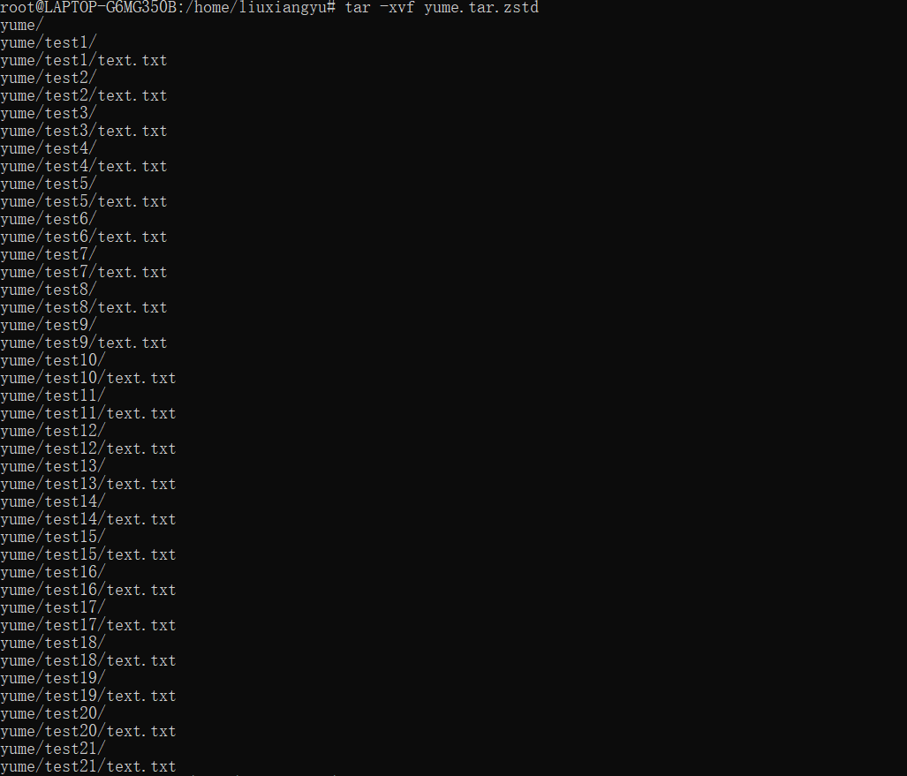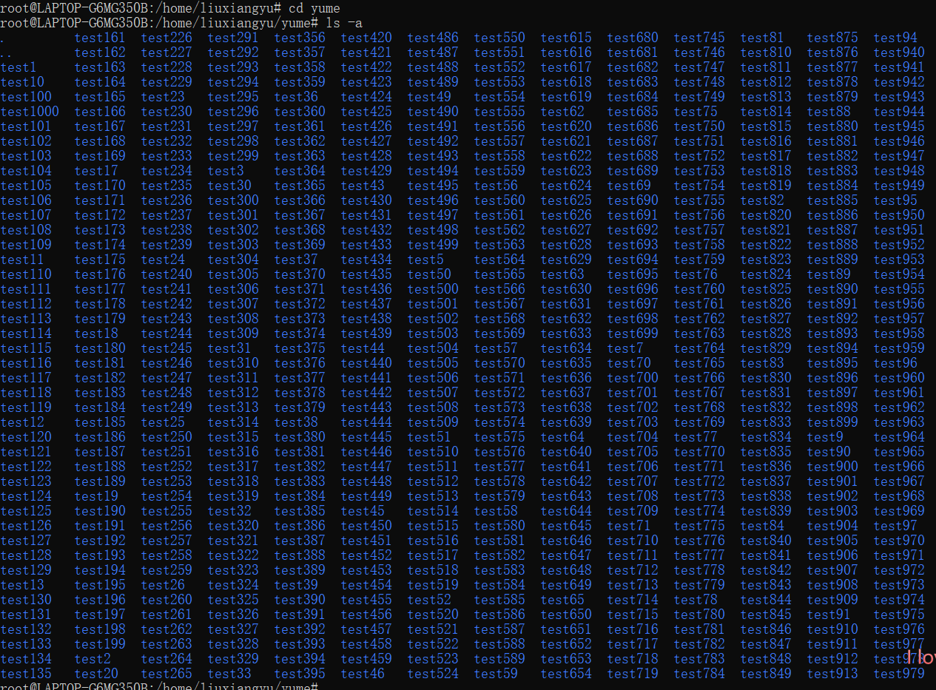

用vim打开目录中的文件：

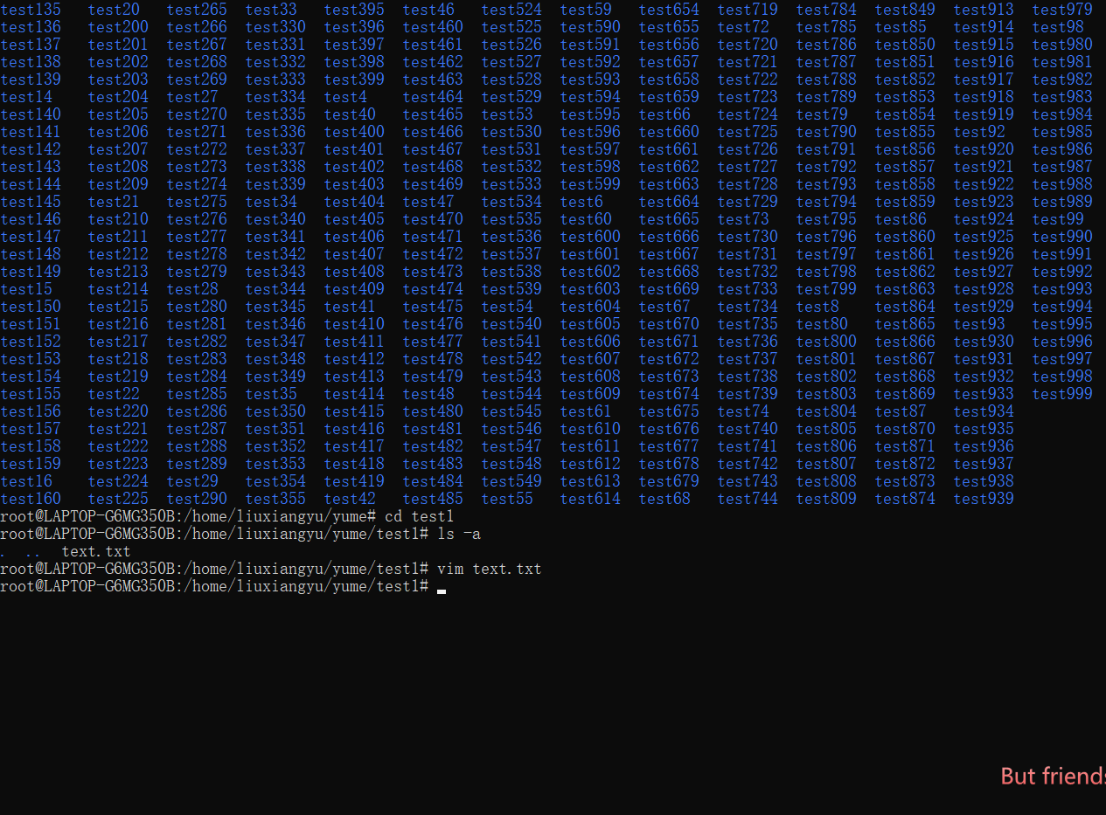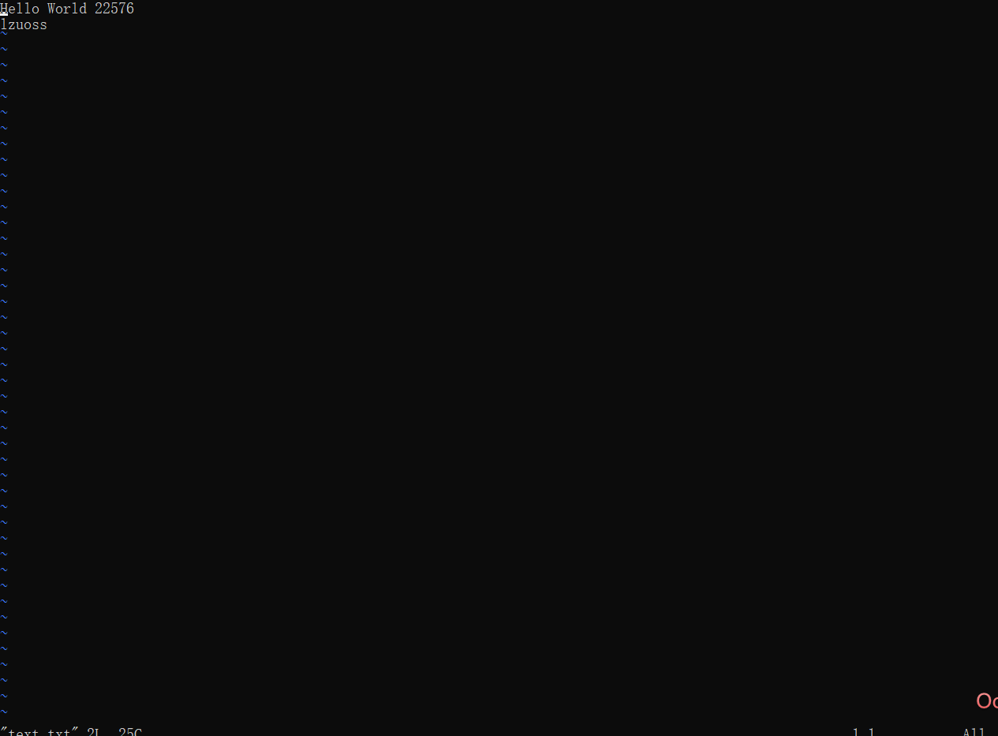

（说实话，确实不理解发生了什么，题目要求根据文件中提供的信息？这个就是信息嘛？感觉最后应该是根据每个文件中的数字来找到signal喜欢听的歌）

然后就开始安装sox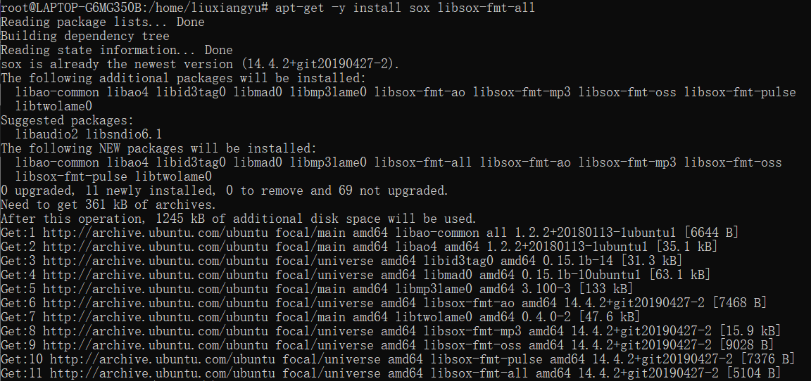

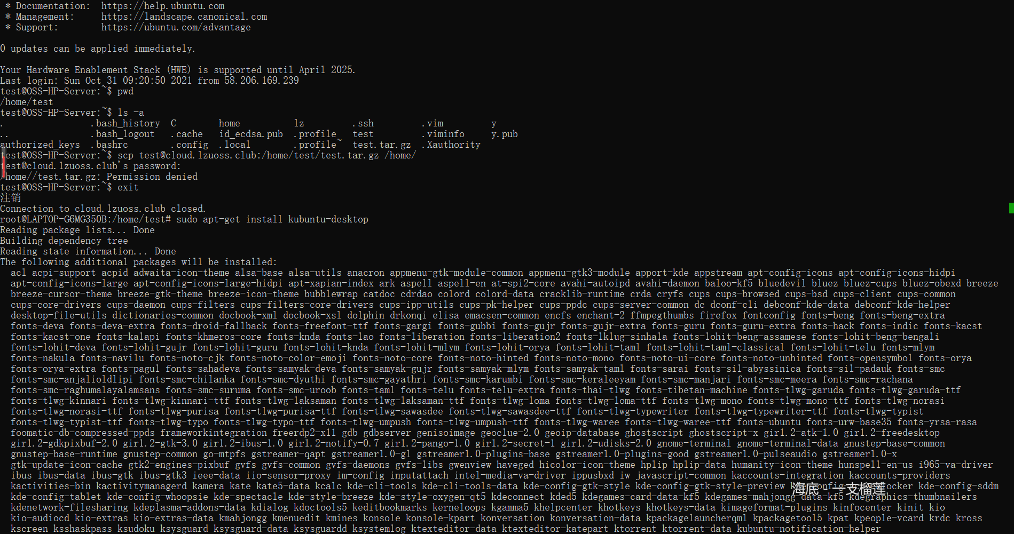

又出现了问题。

**安装桌面：**

安装桌面的时候显示磁盘空间不足，但是我给每个分区都是20g的空间，不明白哪里不够了。